操作指南
一、注册ETEST通行证
报名系统需要学生在ETEST上注册个人账号，并生成个人专属的ETEST通行证。
★凡是报名过全国计算机等级考试（NCRE）的学生不需要另行注册新账号， 使用NCRE报名的账号、密码即可直接登录报名系统。
★没有ETEST通行证的考生请按照以下步骤完成新用户注册。
1.考生登录报名网站http://cet-bm.neea.edu.cn，点击“注册新用户”按钮。
2.按照界面提示进行注册。注册账号必须是电子邮箱，请各位考生使用个人常用邮箱进行注册，注册后需及时登录该邮箱进行验证。
★ 请务必按要求完成注册及验证并牢记账号密码！否则将无法报名四六级考试！
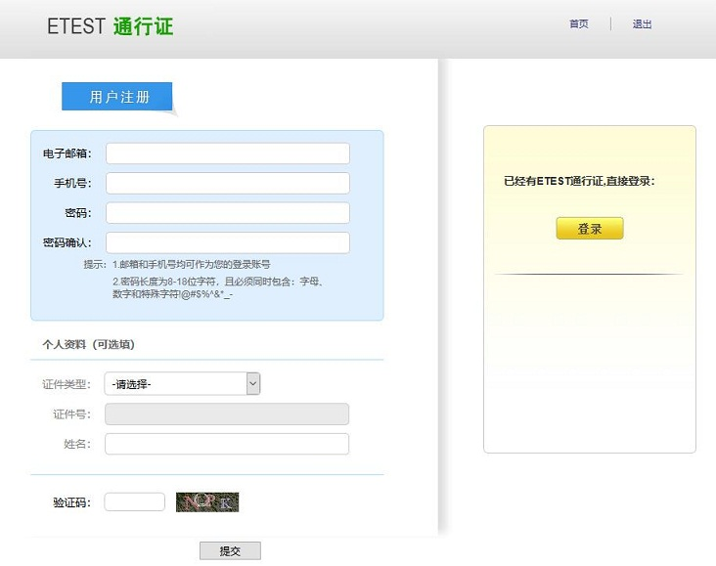
二、登录报名系统核对信息
1.注册完ETEST通行证后，考生进入报名网站http://cet-bm.neea.edu.cn，点击“进入报名”按钮，输入账号密码登录。
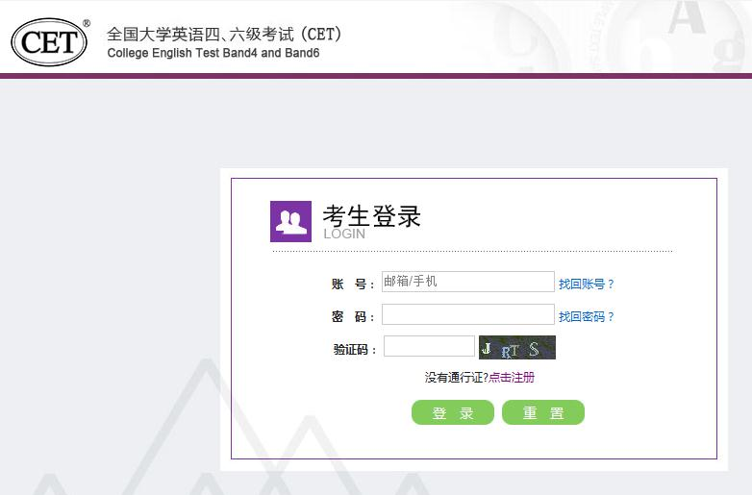
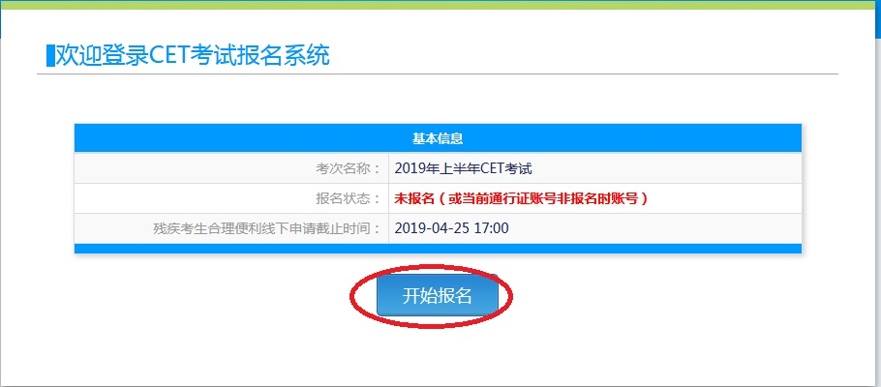
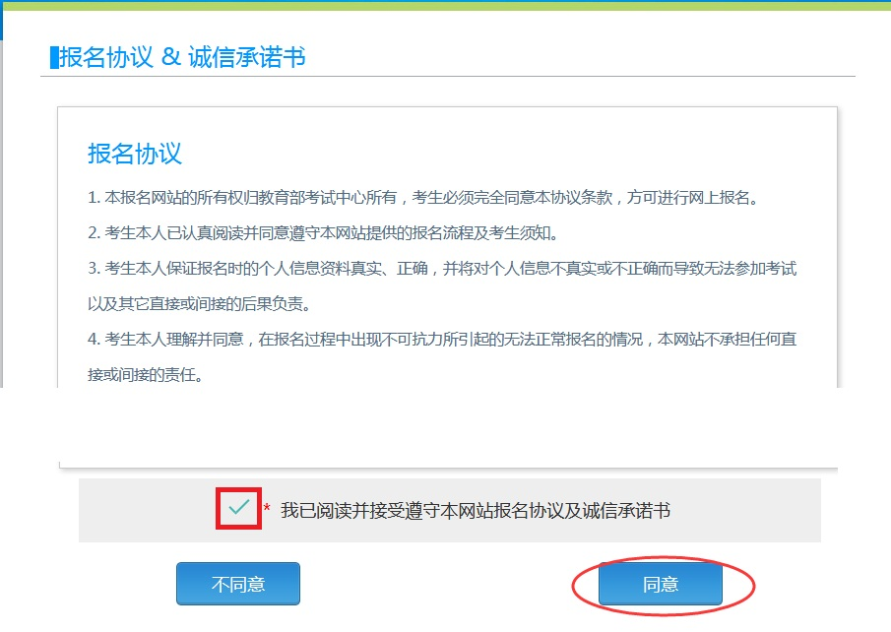
同意报名协议后进入资格信息查询界面，输入本人身份证号码，点击“查询”。
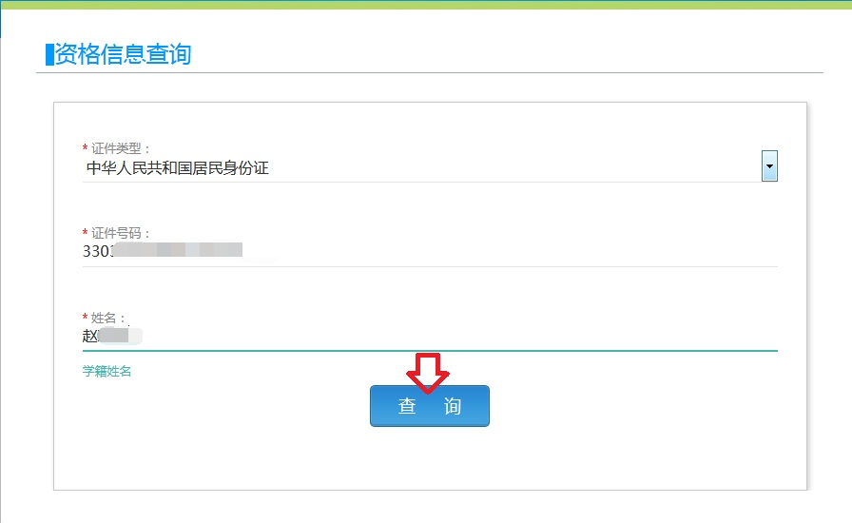
2.在“资格信息确认”界面仔细核对本人照片、姓名、证件号码、笔试报名学校、学号、班级等所有信息。
★★“资格科目”是考生有资格报考的语言级别，四级未通过的不能报考六级，请务必仔细核对。
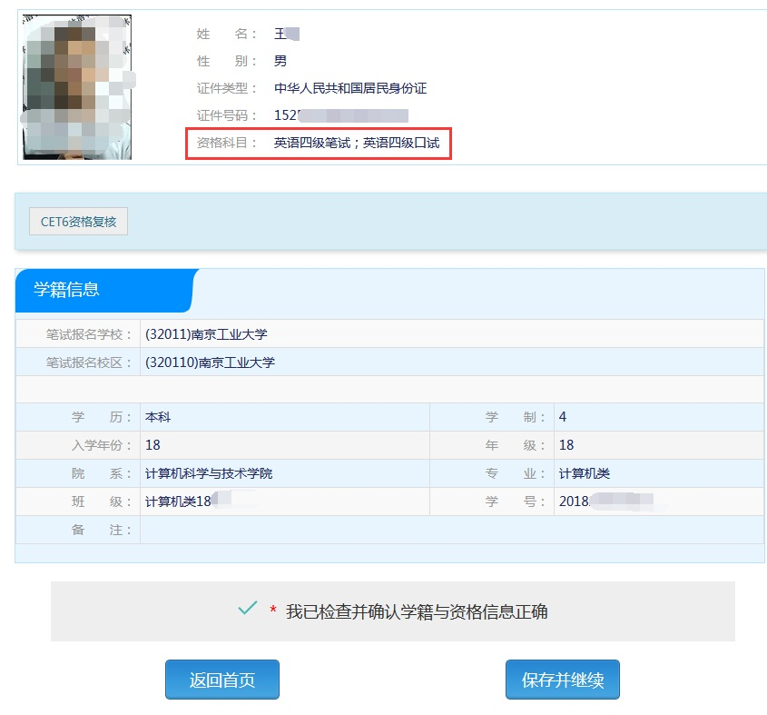
信息核对无误后即可退出系统，待正式报名通知发布后再上网报名、缴费。

